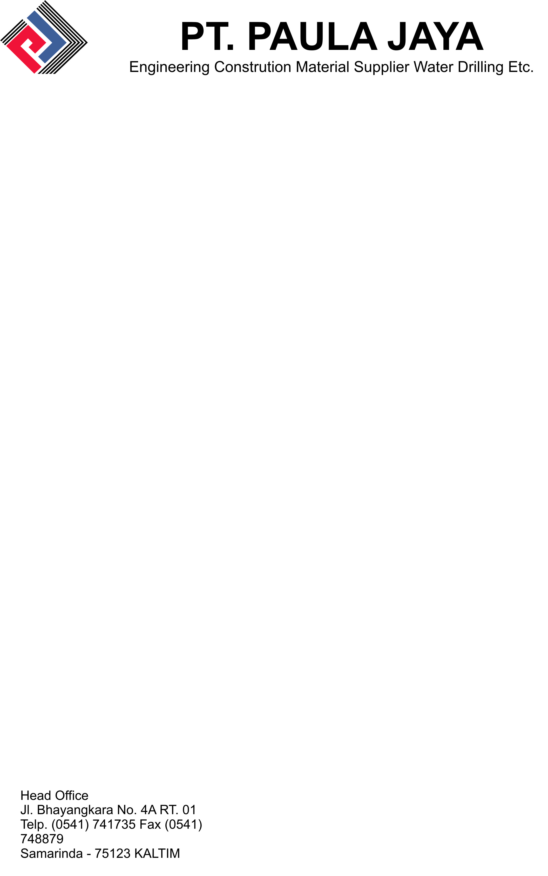

PROSEDUR
TENDER

NO DOKUMEN | : | PJ – MKT – P – 01
NOMOR REVISI | : | 00
TANGGAL EFEKTIF | : | 08 Agustus 2012

Dibuat Oleh, | Disetujui Oleh,
A.M.Renaldy | H.Wemmy Saleh
Management Representative | h  Top Management

TUJUAN:
Untuk mendapatkan pekerjaan / proyek konstruksi pada instansi swasta maupun pemerintah sesuai dengan bidang maupun sub bidang dalam kualifikasi perusahaan.

RUANG LINGKUP:

Mulai dari Penawaran, Proses Tender sampai dengan penandatanganan Draft Kontrak.

PENANGGUNG JAWAB:
Divisi Teknik & Operasi

RINCIAN PROSEDUR:
- Berdasarkan dokumen lelang & undangan aanwijzing yang diterima maka Divisi Teknik & Operasional akan melakukan proses aanwijzing dan site visit.
- Divisi Teknik & Operasional akan membuat Laporan Aanwijzing dan Site Visit (F-TDR-TEK-01) yang kemudian dievaluasi bersama Direktur Utama atau Kuasa Direktur.
- Dari hasil evaluasi tersebut Direktur Utama menetapkan apakah proses tender akan dilanjutkan atau dihentikan, yang tercantum dalam Formulir Evaluasi Calon Proyek untuk Tender (F-TDR-TEK-02).
- Jika dihentikan maka akan dibuat Berita Acara Penghentian Tender (F-TDR-TEK-03) dan Surat Pengunduran Diri (F-TDR-TEK-04) kepada Panitia Lelang.
- Jika dilanjutkan maka dibuat Surat Penawaran Harga dengan melengkapi dokumen yang disyaratkan oleh Pemberi Kerja dan dimonitor melalui Check List Dokumen Tender (F-TDR-TEK-05).
- Surat Penawaran Harga (SPH) beserta dokumen lainnya akan diperiksa dan disetujui oleh Direktur Utama atau kuasanya.
- Setelah disetujui seluruh SPH dan dokumen tender diserahkan pada Panitia Lelang dan dimonitor oleh Divisi Teknik & Operasional.
- Divisi Teknik & Operasional akan menghadiri pembukaan SPH dan membuat laporan hasil pembukaan penawaran melalui Berita Acara Hasil Tender (F-TDR-TEK-06).
- Jika masuk dalam nominasi maka Divisi Teknik & Operasional akan mengikuti proses klarifikasi dan negoisasi.
- Bila PT. PAULA JAYA keluar sebagai pemenang, Divisi Teknik & Operasional bertanggung jawab untuk membuat Laporan Pemenang Tender kepada Direktur atau kuasa Direktur dan tembusan diberikan kepada Divisi Administrasi & Keuangan.
- Divisi Teknik & Operasional akan menerima draft kontrak dari Pemberi Kerja jika draft kontrak dibuat oleh Pemberi Kerja. Apabila draft kontrak tersebut dibuat oleh perusahaan maka Divisi Teknik & Operasional bertanggung jawab untuk mempersiapkan materi kontrak untuk selanjutnya diserahkan kepada Divisi Administrasi & Keuangan untuk mempersiapkan draft kontrak.
- Setelah dokumen kontrak disepakati kedua belah pihak dan ditanda tangani oleh Direktur Utama serta dicatat dalam Tanda Terima Dokumen Kontrak (F-TDR-TEK-07) maka Divisi Teknik & Operasional akan menyerahkan kepada Project Manager yang ditugaskan oleh Direktur Utama pada saat kontrak asli selesai dibuat oleh Pemilik Proyek.
- Jika terjadi joint operation dengan perusahaan lain, maka PT. PAULA JAYA akan membuat Surat Keterangan Kemitraan (F-TDR-TEK-08) yang menerangkan pembagian porsi kemitraan sesuai dengan kontrak kerja yang ada dan ditandatangani oleh kedua belah pihak.
PENGENDALIAN K3LL:
  - Pengendalian Lingkungan : mengurangi terjadinya kesalahan dalam penulisan laporan/pencetakan data sehingga tidak terjadi pemborosan penggunaan kertas dan kertas yang tidak terpakai tidak boleh dibakar tetapi dihancurkan.

  - Pengendalian K3 : mencegah terjadinya Potensi gangguan kesehatan yang diakibatkan posisi kerja yang tidak ergonomik dengan mengikuti tata cara bekerja dengan komputer dengan benar.

LAMPIRAN :
- Laporan Aanwijzing dan Site Visit (F-TDR-TEK-01)
- Evaluasi Calon Proyek untuk Tender (F-TDR-TEK-02)
- Berita Acara Penghentian Tender (F-TDR-TEK-03)
- Surat Pengunduran Diri (F-TDR-TEK-04)
- Check List Dokumen Tender (F-TDR-TEK-05)
- Berita Acara Hasil Tender (F-TDR-TEK-06)
- Tanda Terima Dokumen Kontrak (F-TDR-TEK-07)
- Surat Keterangan Kemitraan (F-TDR-TEK-08)

